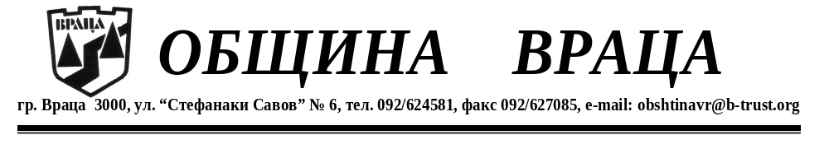

ПРЕСИНФОРМАЦИЯ

Община Враца проведе заключителна пресконференция по проект
„Младежки дом - атрактивно културно средище“

На 27.03.2024 г., в Младежки дом - Враца, се проведе заключителна пресконференция по проект № BGCULTURE-1.001-0031-C01 „Младежки дом - атрактивно културно средище“, осъществяващ се с финансовата подкрепа на Оперативна програма „Културно предприемачество, наследство и сътрудничество“ на Финансов механизъм на Европейското икономическо пространство 2014-2021 г. – Норвежки механизъм, Процедура BGCULTURE-1.001 „Първа покана за набиране на проектни предложения по Резултат 1 "Подобрено управление на културното наследство", Подрезултат 1.1 "Културно наследство, представено в ревитализирани, реставрирани и реновирани места".
Проектът има за цел подобряване на условията за опазване, управление и представяне на културни ценности и достъп до културно наследство, чрез обновяване и ревитализиране на две изложбени зали в Младежки дом-Враца, които са безвъзмездно предоставени на РИМ-Враца, в резултат от недостиг на пространство за представяне на обектите на движимото културно наследство, в основната сграда на музея. Младежки дом-Враца и Регионален исторически музей-Враца са партньори на Община Враца.
Обща стойност на проекта е 780 060,25 лв.
Основните дейности в обхвата на проекта са:
- Организация и управление на проекта;
- Провеждане на обществени поръчки;
- Обновяване и ревитализиране на две изложбени зали
- Провеждане на обучение на ръководния и експертен персонал;
- Създаване на две нови работни места;
- Изготвяне на предприемачески план;
- Създаване на нова изложба;
- Информация и комуникация.
Изпълнението на дейностите допринесе за постигането на следните резултати:
- Обновени и ревитализирани две зали в Младежки дом-Враца;
- Реставрирано експозиционното пространство;
- Осигурена достъпна среда;

- Повишена атрактивност на културен обект и увеличен туристическия поток;
- Проведени обучения за повишаване на професионалните си компетентности и умения;
- Подобрено управление на изложбите и експозициите;
- Привличени на нови публики.
На събитието присъстваха екипа за управление на проекта, представители на културни институции, Младежки дом - Враца, Регионален исторически музей – гр. Враца, представители от Община Враца, медии, гости и др.
Проектът стартира на 28.06.2022 г. и приключва на 27.04.2024 г.

Подкрепен от Финансов механизъм на Европейското икономическо пространство и Норвежки финансов механизъм в България.

